化学工程学院2022届毕业生

助学贷款诚信教育
为促进我院助学贷款工作的健康有序开展，帮助贷款毕业生切实树立诚信为本的理念，提高按时还款意识，根据省教育厅、国家开发银行贵州省分行的有关要求，结合学校实际情况，我院于2022年5月24日，召开了毕业生诚信教育大会。与会人员有党委副书记陈运江，毕业班班主任徐磊、张建辉，辅导员王吉兰、陈纯纯，2022届全体毕业生。
陈纯纯老师给同学们详细讲解了助学贷款的后续工作。一是登录学生在线服务系统，申请毕业确认。二是签订助学贷款还款承诺书。三是登录易班进行诚信教育网络答题。
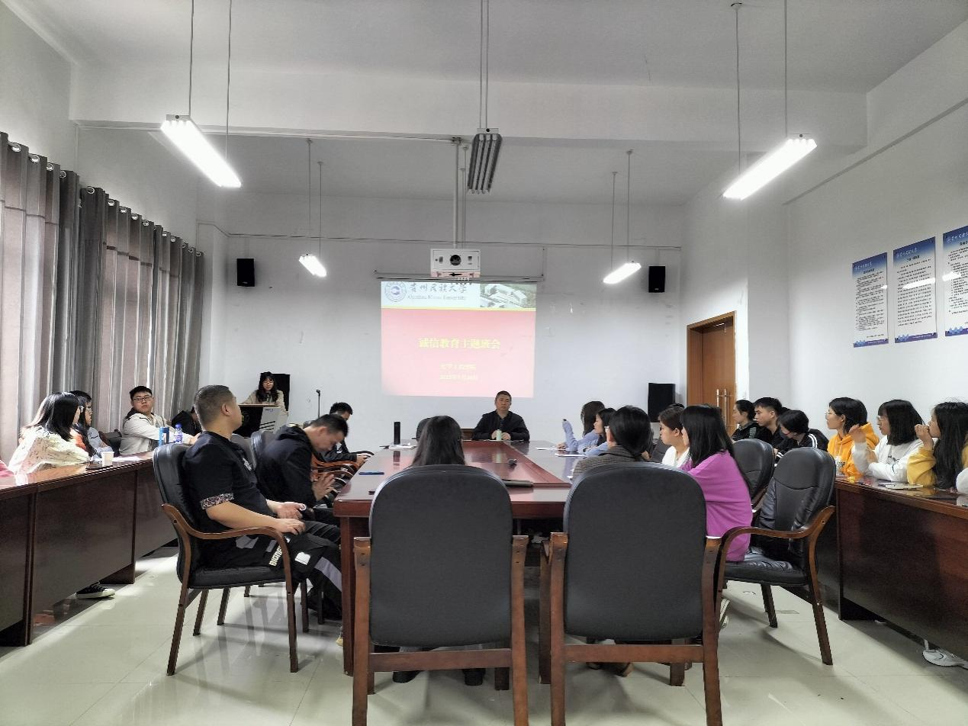
诚信，乃立人之本。培养学生主动按时还款、珍视个人信用的诚信意识，有部分毕业学生对助学贷款还本付息政策不清楚以至延误偿还贷款本息时间或恶意不归还本息，都是违约行为，这将在中国人民银行征信系统中留下不良信誉记录（不良记录将保留至逾期贷款还清后5年），从而对个人生活造成很大麻烦。

2022年5月31日
化学工程学院学生工作办公室

